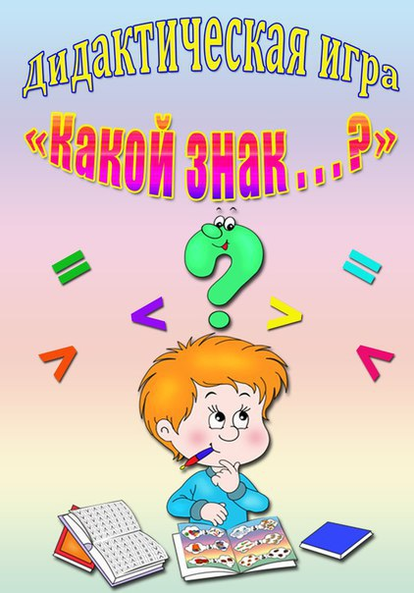

Тема: «Закрепление. Знаки сравнения»

Цель: продолжать учить сравнивать числа, закрепить с детьми знаки сравнения «больше», «меньше», «равно». Учить пользоваться знаками сравнения, правильно их писать (<,>, =).
Задачи:
- Обучающие: закрепить умение сравнивать числа, пользоваться выражением поровну -не поровну.
- Развивающие: развивать внимательность, интерес к выполнению дидактических игр.
-Воспитывающие: воспитывать у детей позитивное отношение к занятию.

